**КАРАГАНДИНСКИЙ ГОСУДАРСТВЕННЫЙ МЕДИЦИНСКИЙ УНИВЕРСИТЕТ**

**КАФЕДРА МЕДБИОФИЗИКИ**

**И ИНФОРМАТИКИ**

НА ТЕМУ: **«Понятие компьютерной графики. Графический редактор Adobe Photoshop»**

Работу подготовила

Студентка гр. 123 ОМФ

Сайбель Наталия

Проверила: преподаватель

Культенова М. Т.

КАРАГАНДА 2009

**Содержание**

Введение.

1. Adobe Photoshop и его возможности
2. Вид рабочего окна программы Photoshop
3. Палитры
4. Изображения в программе Photoshop
5. Работа с изображениями

Заключение.

Список использованной литературы

**Введение**

В цифровом мире имеется два основных способа представления изображений.

В обоих случаях реальное непрерывное изображение разбивается на элементарные объекты, но описываемые различными методами. Один способ - векторная графика – представляет собой математическое описание составляющих элементов (объектов) изображения – кривых и прямых линий, а также элементарных геометрических фигур (прямоугольников, эллипсов и т.п.). Другой способ, растровая графика, заключается в том, что реальное непрерывное изображение разбивается на точки, называемые пикселами, причем каждая точка обладает точно определенными координатами (номер строки и столбца, как ячейки таблицы). Кроме этих двух видов графики, в отдельные виды выделяют фрактальную графику, трехмерные (3D) изображения, анимацию (2D и 3D) и изображения для Web, хотя все они, по сути, являются какой-либо разновидностью либо векторных изображений, либо растровых, либо используют механизмы и той, и другой одновременно.

Этот графический редактор предназначен для работы с растровыми изображениями, то есть с изображениями состоящими из отдельных точек. Разработчик программы, которую часто называют просто Photoshop или даже Фотошоп, корпорация Adobe Systems. С помощью редактора Adobe Photoshop можно редактировать изображения, которые печатаются принтером дома или в типографии, а также готовить изображения для вывода на экран различных устройств – мониторов, телевизоров, плазменных панелей. Первая официальная версия программы фотошоп появилась в 1990 году. Эта версия Фотошопа предназначалась для работы на компьютерах Macintosh. Сейчас Photoshop можно устанавливать и на «Маках» и на персональных компьютерах. Редактор Adobe Photoshop считается лучшим растровым графическим редактором. Умение работать с Фотошопом – азбука компьютерной графики. Каждый компьютерный график должен хорошо владеть программой Photoshop (фотошоп). А сейчас, с распространением цифровых фотоаппаратов, умение работать с редактором Adobe Photoshop может понадобиться и непрофессионалам.

**1. Adobe Photoshop и его возможности**

Редактор Adobe Photoshop (фотошоп) – компьютерная программа для работы с компьютерной графикой.

**Основные возможности этой программы :**

1. Обработка цифровых и отсканированных фотоснимков, цветокоррекция, спецэффекты, устранение различных дефектов съемки.
2. Возможность создания многослойного изображения. При этом каждый элемент иллюстрации может быть сохранен в собственном, отдельном слое, который может редактироваться отдельно, перемещаться относительно других слоев и т.д.
3. Фотомонтаж, составление коллажей.
4. Ретуширование и восстановление старых фотографий.
5. Обработка эскизов, нарисованных вручную.
6. Улучшенные инструменты для работы с текстом.Используя различные инструменты, эффекты и фильтры можно получить очень интересные эффекты. Создание текстур для 3D моделей.
7. Создание графических элементов дизайна и оформления для сайтов, документов, печати и полиграфии.
8. Подготовка изображений к печати или публикации в Интернете.
9. Поддержка различных стандартов изображения (RGB, CMYK, Grayscale и т.д.);
10. Поддержка различных графических форматов, как растровых (BMP, JPEG, GIF), так и векторных (AI, CDR).
11. Раскрашивание фотографий.Можно подкрашивать участки изображения на черно-белых фотографиях.

**2. Вид рабочего окна программы Photoshop**

Панель инструментов

Для того чтобы активизировать инструмент, пиктограмма которого в данный момент видна на экране, щелкните по ней. Рядом с некоторыми пиктограммами расположена маленькая стрелочка. Если по ней щелкнуть, раскроется всплывающая палитра, где можно выбрать инструмент, входящий в ту же группу.

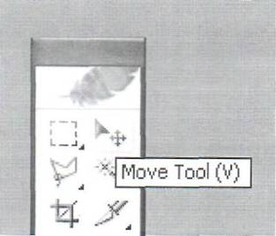

Рис. 1.1. Всплывающая подсказка на панели инструментов

Еще удобнее вызывать инструменты при помощи клавиатуры (каждому инструменту соответствует своя «горячая клавиша»). Если вы забыли клавишную комбинацию, наведите курсор на пиктограмму инструмента, задержите на несколько секунд, и всплывающая подсказка напомнит ее вам. Для каждого инструмента задаются свои собственные параметры (например, режим смешивания, значение непрозрачности) на панели опций, расположенной вверху экрана.

Состав параметров на панели опций изменяется в зависимости от того, какой инструмент выбран.

Установки на панели опций сохраняются для каждого инструмента, если их не изменить или не восстановить принимаемые по умолчанию. Загрузить, добавить и сохранить различные комбинации кнопок, а также восстановить принимаемые по умолчанию характеристики инструмента можно с помощью команд меню выпадающей панели. Для того чтобы восстановить принимаемые по умолчанию значения опций для всех инструментов, там же выберите команду Reset All Tools (Восстановить все инструменты).

Панель инструментов содержит в себе:

* Инструменты для выделения области геометрической формы
* Инструменты для выделения области произвольной формы (лассо, волшебная палочка)
* Инструменты для устранения дефектов изображений (лечащая кисть, вставка)
* Инструменты клонирования (штамп, штамп модели)
* Инструменты стирания ( ластик, фоновый ластик, волшебный ластик)
* Инструменты, контролирующие четкость границ изображения (размывание, резкость, палец)
* Инструменты прямого выделения (прямой выбор, выделение пути)
* Инструменты для работы с контурами (перо, свободное перо, добавление и удаление точки зацепления)
* Инструменты для создания примечаний (заметки, звуковые заметки)
* Инструменты для работы с ломтиками (фрагмент выбор фрагмента)
* Инструменты рисования (кисть, карандаш)
* Инструменты для работы с историей создания изображения (кисть, узорчатая кисть)
* Инструменты заливки (ведро, градиент)
* Инструменты для осветления и затемнения изображений (осветление, затемнение ,губка)
* Инструменты для работы с текстом
* Векторные инструменты рисования (прямоугольник, эллипс, полигон, скругленный прямоугольник, линия, форма пользователя)
* Инструменты для работы с цветом, углами и расстояниями (пипетка, проба цвета, измерение)
* Инструменты для изменения режима просмотра изображений (лупа, рука)

Вид экрана при работе с программой Photoshop

На рис. 1.2. показан вид экрана при работе с программой Photoshop.

Щелчком по кнопке (1) вызывается меню управления приложением. Оно содержит следующие команды: **Restore** (Восстановить), **Move** (Переместить), **Size** (Размер), **Minimize** (Свернуть), **Maximize** (Развернуть) и **Close** (Закрыть). С помощью кнопки, находящейся под ней, вызывается меню управления документом. В основном меню документа содержатся такие команды, как **Restore** (Восстановить), **Move** (Переместить), **Size** (Размер), **Minimize** (Свернуть), **Maximize** (Развернуть), **Close** (Закрыть) и **Next** (Следующий).

Щелкните мышью по любому элементу панели меню (2), чтобы получить доступ к различным диалоговым окнам, подменю и командам.

Для определения параметров выбранного инструмента предназначена панель опций (3).

Щелкните по кнопке **Minimize** (4), чтобы свернуть окно приложения; в результате его пиктограмма будет расположена на панели задач. Для того чтобы восстановить прежний размер окна, просто щелкните по этому значку.

Кнопка **Maximize** (Развернуть) приложения (5) или документа (9) позволяет увеличить размер окна, насколько это возможно. Если же хотите восстановить прежний размер окна,щелкните по кнопке **Restore**. После того как размер окна восстановится, кнопка **Restore** превратится в кнопку **Maximize**.

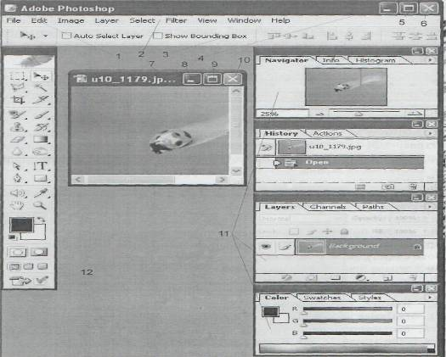

Рис. 1.2. Вид экрана программы Photoshop

Кнопка закрытия приложения (6) закрывает окно приложения.

Заголовок (7) содержит наименование и масштаб изображения, имя текущего слоя или идентификатор **Background** (Фон) и информацию о режиме изображения.

Свернуть документ можно, щелкнув по кнопке **Minimize** (8) документа, при этом пиктограмма документа будет расположена в левом нижнем углу окна приложения.

Щелкните по кнопке **Restore** (Восстановить) (9), и будет восстановлен прежний размер окна документа.

Если хотите закрыть изображение или палитру, щелкните по пиктограмме (10).

В программе имеется 13 палитр (11), которые можно перемещать по экрану и менять их группировку, принимаемую по умолчанию. Щелкните по вкладке (имени палитры) в группе палитр, и она станет самой верхней в данном стеке.

Для того чтобы показать/спрятать панель инструментов (12) и все открытые палитры. нажмите клавишу Tab.

В строке состояния отображаются значения следующих параметров: Document **Size** (Размер документа), **Document Profile** (Профиль документа). **Scratch Sizes** (Объем памяти) - объем оперативной памяти, в данный момент доступный для программы Photoshop, **Efficiency** (Эффективность) - доля используемой оперативной памяти. **Timing** (Время) и **Current Tool** (Текущий инструмент) - имя инструмента.

**Меню**

**Меню File**

Команды из меню File (Файл) применяются в тех случаях, когда необходимо создать, открыть, разместить, закрыть, сохранить, отсканировать, импортировать или депортировать, напечатать изображение, передать файл по сети, автоматизировать -некоторые операции и, наконец, выйти из программы Photoshop.

**Меню Edit**

В меню Edit (Правка), содержатся команды редактирования изображения: копирования, трансформации, вставки и переопределения цветов изображения, а также команды создания кисти определенного размера и формы, различных узоров и фигур. Команды подменю Fade (Ослабить) позволяют ослабить эффект от многих операций (например, последнего примененного фильтра, команд корректировки или рисования каким-либо инструментом). Команды подменю Purge (Очистить) освобождают память. Также с помощью меню Edit можно открыть диалоговые окна Color Settings (Характеристики цвета), Preset Manager (Менеджер настроек) и Preferences (Установки).

**Меню Image**

С помощью подменю Mode (Режим) меню Image (Изображение), изображение может быть преобразовано в любое из восьми представлений. Команды подменю Adjustments (Корректировки) изменяют тон, насыщенность, яркость цвета или контрастность изображения. С помощью команды Image Size (Размер изображения) можно изменить размер файла, размеры изображения или разрешение. Диалоговое окно Canvas Size (Размер холста) используется в том случае, когда нужно изменить размер рабочего пространства, в котором расположено изображение.

**Меню Layer**

Команды, расположенные в меню Layer (Слой), позволяют добавлять, копировать, удалять, изменять, группировать, менять порядок следования слоев в стеке, управлять взаимным расположением связанных слоев, объединять слои, добавлять к ним маски и превращать изображение в один единственный слой. Доступ к некоторым командам можно получить быстрее, воспользовавшись меню палитры Layers (Слои).

**Меню Select**

Команда All (Все) из меню Select (Выделить) - выделяет весь слой целиком. Команда же Deselect (Снять выделение), наоборот, снимает выделение со всех ранее выделенных областей. Команда Reselect (Восстановить выделение) опять выделяет ту область, к которой была применена последняя команда Deselect. Команда Color Range (Диапазон цветов) создает выделение с учетом цвета. Другие команды этого меню расширяют, сжимают, сглаживают или растушевывают границы выделенной области, а также сохраняют выделенные области в каналах или загружают области из каналов.

**Меню Filter**

Меню Filter (Фильтр) содержит фильтры, выполняющие широкий диапазон операций по редактированию изображения и сгруппированные при помощи подменю. Фильтр Digimarc (Диджимак) вставляет в изображение невидимый для человеческого глаза знак авторского права.

Команда **Extract** (Извлечь) позволяет создавать выделенные области сложной формы.

Команда **Liquify** (Исказить) сдвигает точки изображения в каком-либо направлении.

**Меню View**

Команды меню View (Вид), контролируют, что отображается и что не отображается на экране. Команда Gamut Warning (Предупреждение о гамме) выделяет те цвета, которые не будут выведены при четырехцветной печати. Команды подменю Proof Setup (Установки пробного отпечатка) позволяют увидеть, как будет выглядеть изображение при печати в различных режимах. Другие команды из меню View управляют масштабом изображения, а также выводят на экран линейки, координатную сетку, вспомогательные линии и области, на которые поделено изображение.

**Меню Window**

Команды из меню Window (Окно), управляют показом или скрытием различных палитр. В этом меню также расположен список открытых изображений, и любое из них можно сделать активным.

При работе в среде операционной системы Windows данное меню позволяет управлять взаимным расположением окон изображений и показать/спрятать строку состояния.

**Меню Help**

Команды из меню Help (Помощь) помогут вам получить доступ к руководству) по программе Photoshop в интерактивном режиме, узнать последние новости от компании Adobe, подключиться к сайту Adobe Online или выполнить какие-либо другие действия с помощью подсказок, появляющихся на экране.

**3. Палитры**

Многие операции, производимые в программе Photoshop, выполняются с помощью палитр, которые можно перемещать. Для того чтобы не занимать большое пространство на экране, палитры по умолчанию соединены в группы: Navigator/Info ( Навигация/Информация),Color/Swatches/Styles (Цвет/Образцы/Стили), History/Actions/Tool Presets (История/Действия/Набор инструментов), Layers/Channels/Paths (Слои/Каналы/Контуры) и Character/Paragraph (Шрифт/Абзац).

Для того чтобы открыть какую-либо палитру, необходимо воспользоваться командой Window (Окно).

Указанная палитра будет расположена поверх остальных, входящих в ту же группу.

Некоторые палитры открываются щелчком по кнопке Туре на панели опций, например Character/Paragraph при выбранном инструменте Туре (Текст). Для того чтобы свернуть/развернуть палитру, необходимо дважды щелкнуть по ее имени или один раз по соответствующей кнопке, расположенной в верхнем правом углу окна. Если размер палитры отличается от установленного по умолчанию, сначала щелкните по кнопке Minimize, чтобы восстановить размер палитры по умолчанию, затем щелкните еще раз, чтобы свернуть палитру.

**Палитра Color**

Палитра Color (Цвет), предназначена для смешивания и выбора цветов. Цвета применяются к изображению с помощью какого-либо инструмента рисования или правки либо команд, например, Fill (Залить) или Canvas Size (Размер холста). Из меню палитры выберите цветовую модель. Смешать цвета можно, передвигая ползунки.

**Color.**

Для того чтобы открыть панель Color Picker (Выбор цвета), где также можно выбрать цвет, щелкнуть один раз по квадратику фонового или основного цвета, если он в данный момент является активным, либо дважды, если он не активен.

**Палитра Swatches**

Палитра Swatches (Образцы) - используется в том случае, если вы хотите выбрать готовые цвета. Отдельные образцы можно добавлять или удалять из палитры. Команды меню этой палитры также позволяют загрузить, присоединить и сохранить палитры цветов, определенные пользователем.

**Палитра Styles**

Палитра Styles (Стили), используется в случае, когда нужно применить сохраненные прежде определенные эффекты или их сочетание. Ранее такая возможность уже была в программе ImageReady, теперь она есть и в программе Photoshop.

**Палитра Navigator**

С помощью палитры Navigator (Навигация), можно выбрать видимый в окне фрагмент изображения или изменить масштаб такого фрагмента.

**Палитра Info**

На палитре Info (Информация) отображаются цветовые компоненты пиксела, на который в данный момент указывает курсор. Также здесь располагаются данные о цветовых образцах (максимум четырех), выбранных на изображении. Если открыто диалоговое окно корректировки цвета, то на палитре будут отображаться сведения о цветовых образцах до и после модификации. Кроме того, здесь показываются координаты х и у курсора.

На палитре может отображаться и другая информация в зависимости от того, какой инструмент активизирован: например, расстояние между точками при перемещении выделенной области, при построении фигуры или при использовании инструмента

**Measure** (Измеритель); размеры выделенной области или рамки, по которой будет обрезано изображение; или ширина (W), высота (Н), угол (А), вертикальный (V) и горизонтальный (Н) наклон при трансформации выделенной области.

Обычно при создании нового изображения его фон является непрозрачным. Палитра Layers (Слои) позволяет добавлять, удалять, показывать/скрывать, копировать, группировать, связывать и менять порядок следования слоев, расположенных поверх фона.

Каждому слою может соответствовать свой собственный режим смешивания и уровень прозрачности, и каждый слой допускается редактировать, не изменяя при этом другие.Также со слоем можно связать маску (mask).

Если к слою применить эффект (например, Inner Glow (Внутреннее свечение), Drop Shadow (Отбросить тень)), рядом с именем слоя появится пиктограмма эффекта и кнопка вызова всплывающего меню.

Редактировать можно только текущий слой (также называемый выбранным или активным). Выбрать слой просто - достаточно щелкнуть по его имени на палитре Layers.

Для того чтобы самым нижним слоем нового изображения вместо непрозрачного фона стал прозрачный слой, установите флажок Transparent (Прозрачный) в группе Contents (Содержание) в диалоговом окне, вызываемом командой File > New (Файл > Новый).

**Палитра Channels**

В палитре Channels (Каналы) отображается один или более каналов, которые и составляют изображение. Также с помощью этой палитры можно создать альфа-каналы, используемые для сохранения выделенных областей, и каналы заказных, или плашечных, цветов (spot color channel), необходимые при цветоделении.

**Палитра Paths**

Контур (path) представляет собой фигуру, состоящую из сегментов кривых и отрезков прямых линий, соединенных между собой узловыми точками. Есть два способа нарисовать контур: непосредственно с помощью любого из инструментов построения фигур или инструмента Реп (Перо) либо создав выделенную область, а затем преобразовав ее в контур. Контур можно залить или очертить. Для того чтобы с высокой точностью создать выделенную область заданной формы, лучше сначала нарисовать контур, а потом преобразовать его в выделенную область.

Используя палитру Paths (контуры), можно сохранить контур и получить доступ к нему Инструмент Реп и родственные ему инструменты Add anchor point (Добавить узловую точку), Delete anchor point (Удалить узловую точку) и Convert point (Преобразовать точку) позволяют изменять форму контура.

**Палитра History**

С помощью палитры History (История) можно выборочно отменить одно или несколько действий по редактированию изображения. Каждый мазок кисти, применение фильтра и любая другая операция представлена в виде отдельного элемента в списке событий на данной палитре, при этом самое нижнее событие является и самым последним.

Инструмент History Brush (Восстанавливающая кисть) восстанавливает изображение до указанного события в той области изображения, где провели кистью. Инструмент Art

History Brush (Художественная восстанавливающая кисть) производит такое же действие. но только штрихами определенного стиля.

**Палитра Actions**

Основным назначением палитры Actions (Действия) является автоматизация обработки изображений. Можно записать последовательность команд, а затем применить их к одному изображению или к целой группе изображений. Также палитра Actions позволяет задать и получить доступ к «горячим» клавишам для какого-либо действия.

**Палитра Character**

В новых версиях Photoshop для того, чтобы создать текст, не нужно вызывать специальное диалоговое окно. Все операции по введению и редактированию текста можно выполнить с помощью палитры Character ( Шрифт).

**4. Изображения в программе Photoshop**

**Пиксели**

Изображение (рис 1.3) является растровым, т.е. представляет собой совокупность точек различных цветов, расположенных в узлах прямоугольной сетки. Каждая точка, называемая пикселем, изображает какой-либо цвет или тень. Увеличив часть изображения, можно редактировать отдельные пиксели.

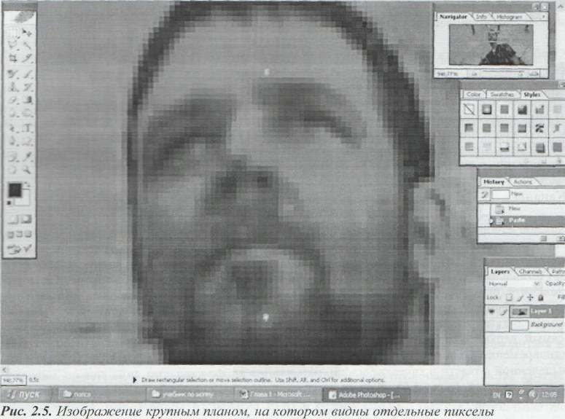

Рис.1.3 Изображение крупным планом, на котором видны отдельные пиксели

Любое изображение в программе Photoshop является растровым, независимо от того, было ли оно отсканировано, импортировано из другого приложения или же полностью создано в этой программе с помощью инструментов рисования и редактирования. Программы, работающие с растровыми изображениями, идеальны для создания живописных, фотографических или фотореалистичных изображений, содержащих едва уловимые различия цветов. Если протащить курсор через какую-либо область слоя в то время, как выбран один из инструментов рисования, пиксели под курсором будут перекрашены.

**Разрешение**

Разрешение изображения - это число пикселов, содержащихся в изображении; разрешение измеряется в пикселях на дюйм. Опции окна Image Size (Размер изображения) позволяют изменить размеры изображения, а также его разрешение.

Разрешение монитора также измеряется в пикселях на дюйм. Свое собственное разрешение, измеряемое в точках на дюйм, есть и у устройств вывода.

**Размер файла**

Размер файла любого изображения измеряется в байтах, килобайтах, мегабайтах или гигабайтах. Изображение имеет размеры - ширину и высоту.

Цветовые представления RGB и CMYK

Для вывода цветного изображения на монитор используются красный, зеленый и синий (Red, Green, Blue - RGB) лучи. Если смешать эти три основных цвета в чистом виде, получится белый цвет.

При четырехцветной печати используются три основных краски: голубой (С, cyan), пурпурный (М, magenta) и желтый (Y, yellow).

При их смешивании получается темный, непрозрачный цвет. Для того чтобы получить насыщенный черный цвет, обычно в принтерах смешиваются черные чернила (К, black) с небольшим количеством голубых, пурпурных и/или желтых чернил.

Отображение цвета на экране монитора часто меняется и зависит от особенностей освещения, температуры монитора и цвета окружающих предметов. Кроме того, многие цвета, видимые в реальной жизни, не могут быть выведены при печати, не все цвета, отображаемые на экране, могут быть напечатаны, а некоторые цвета печати не видны на экране монитора. Все мониторы отображают цвета в соответствии с моделью RGB, CMYK-цвета лишь симулируются. Но модель CMYK важна только для печати.

**Каналы**

Каждое изображение в программе Photoshop состоит из одного и более полупрозрачных рисунков определенного цвета, называемых каналами. Например, изображение в режиме RGB составлено из красного, зеленого и синего каналов. (Для получения наглядного представления о них откройте цветное изображение, а затем на палитре Channels щелкните по одному из элементов Red, Green, Blue, чтобы отображался только этот канал). Иногда корректировка цвета касается только отдельного канала, но обычно изменения проводятся и отображаются в многоканальном, композитном изображении (самый верхний элемент на палитре Channels) и влияют на все каналы изображения одновременно. Специальные полутоновые каналы, используемые для сохранения выделенной области в качестве маски, называются альфа-каналами, и их можно добавить к изображению (рис. 1.4). Редактировать допускается только выделенные в данный момент каналы.

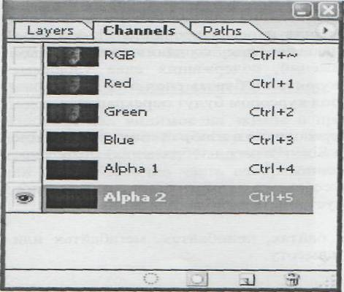

Рис. 1.4. Каналы изображения

**Режимы изображения**

Изображение можно преобразовать, отобразить и отредактировать в любом из восьми режимов: Bitmap (Битовая карта), Grayscale (Полутоновый), Duotone (Двутоновый), Indexed Color (Индексированный цвет),RGB,CMYK,Lab и Multichannel (Многоканальный).

Для того чтобы воспользоваться недоступным режимом (его имя выглядит тусклым), сначала необходимо преобразовать изображение в другое представление. Например, если вы хотите преобразовать изображение в режим Indexed Color, оно должно находиться в режиме RGB или Grayscale.

Некоторые изменения режима изображения вызывают заметные сдвиги цвета; другие касаются лишь едва уловимых нюансов. Разительные перемены могут произойти при преобразовании изображения из режима RGB в режим CMYK, так как выводимые на печать цвета будут заменены насыщенными, яркими RGB-цветами. Точность соответствия цветов может уменьшиться, если многократно преобразовать изображение из режима RGB в CMYK и обратно.

Сканеры среднего и низкого класса обычно позволяют получить только RGB-изображения. Если вы создаете изображение, которое впоследствии будет распечатано, для ускорения редактирования и применения фильтров работайте с ним в режиме RGB, a затем, когда будете готовы вывести изображение на печать, преобразуйте его в представление CMYK. Для того чтобы предварительно просмотреть изображение в режиме CMYK таким, каким он будет на печати, воспользуйтесь командами подменю View > Proof Setup (Вид > Установки пробного отпечатка) в сочетании с командами подменю View > Proof Colors (Вид > Цвета пробного отпечатка). Мы рассмотрим наиболее нужные для работы режимы.

В режиме Bitmap, пиксели либо на 100% белые либо на 100% черные, нет доступа к слоям, фильтрам, а также командам подменю Adjustments (Корректировки), кроме команды Invert (Обратить). Прежде чем преобразовать изображение в это представление, необходимо, чтобы оно имело представление Grayscale.

В режиме Grayscale пиксели могут быть черными, белыми и иметь до 254 оттенков серого. Если преобразовать цветное изображение в полутоновое, затем сохранить и закрыть, информация о яркости сохранится, но информация о цвете будет безвозвратно утеряна.

Изображение в режиме Indexed Color содержит один канал, а в таблице цветов может быть максимум 256 цветов или оттенков (8-битовое представление цвета). Это максимальное число цветов, доступных в наиболее приемлемых для Web форматах GIF и PNG-8. Зачастую при использовании изображений в мультимедийных приложениях бывает полезно уменьшать число их цветов до 8-битового представления. Также можно преобразовать изображение в режим Indexed Color, чтобы создать художественные цветовые эффекты.

Режим RGB - наиболее универсальный, так как только в этом режиме доступны все фильтры и опции инструментов в программе Photoshop. Некоторые видео и мультимедийные приложения могут импортировать RGB-изображения в формате Photoshop.

Photoshop - одна из немногих программ, которые позволяют отображать и редактировать изображение в режиме CMYK. Изображение можно преобразовать в этот режим, когда оно уже готово для печати на цветном принтере.

Режим Duotone соответствует методу печати, при котором используются две или более печатные формы для получения более насыщенного и глубокого цвета в полутоновом изображении.

**Источники изображений**

Любое изображение можно создать, открыть, редактировать и сохранить в 12 различных форматах Photoshop. Но обычно используются только несколько форматов: TIFF, GIF, JPEG, EPS и собственный формат файла программы Photoshop. Благодаря тому, что программа Photoshop воспринимает такое множество форматов, изображение для нее можно получить практически из любого источника: со сканера, из графического редактора, с компакт-диска, фотоснимка, видеоизображения и даже из других операционных систем. Также изображение может быть полностью создано в самой программе Photoshop.

**5. Работа с изображениями**

**Увеличение резкости и размытие изображений**

Инструмент Blur (Размытие) уменьшает контраст между точками. Воспользуйтесь им, чтобы смягчить границы между фрагментами изображения. Инструмент Sharpen (Резкость) увеличивает контраст между пикселами, поэтому его используют для того, чтобы очертить резкость фигур Ни один из этих инструментов не может быть использован для изображения в режиме Bitmap или Indexed Color.

**Использование линеек и направляющих линий**

Сетка, линейки и направляющие линии помогают точно расположить объекты.

Чтобы линейки были видны на экране, выберите пункт меню View > Rulers (Вид > Линейки). В окне изображения сверху и слева появятся линейки, а текущее положение курсора будет обозначено пунктирным указателем на каждой из линеек. Для того чтобы спрятать линейки, снова выберите пункт меню View > Rulers (Вид > Линейки).

Для прикрепления направляющих к нужной области, перетащите начальную точку с пересечения линеек, расположенного в верхнем левом углу окна изображения, по диагонали изображения. Обратите внимание на то, где теперь располагаются нули на линейках.

**Клонирование областей в одном изображении**

Инструмент Clone Stamp (Клонирующий штамп) используется для переноса клона объекта с одного слоя на другой в пределах одного и того же многослойного изображения или с одного изображения на другое (рис. 1.5).

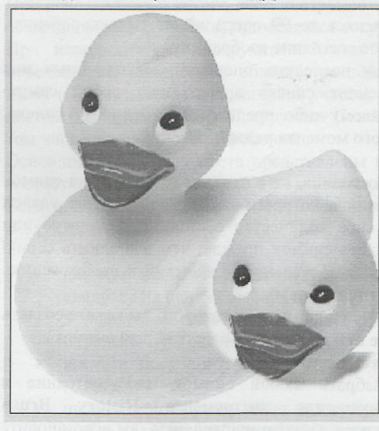

Рис. 1.5. Перетаскивание курсора в области, где должен находиться клон изображения, при установленном флажке Aligned

В окне изображения, нажав клавишу Alt, щелкните по области слоя, которую вы хотите клонировать, чтобы создать исходную точку. (Не щелкайте по прозрачной области слоя, там нечего клонировать). Отпустив клавишу, вы перенесёте клонируемую область в нужное место. Чтобы создать новую исходную точку для операции клонирования, нажмите клавишу Alt и щелкните по другой области исходного изображения. Чтобы клонировать изображение, соответствующее более раннему этапу работы, воспользуйтесь инструментом History Brush.

**Использование инструмента Patch Tool (рис 1.6.)**

Данный инструмент предназначен для исправления достаточно больших поврежденных участков по образу и подобию сохранившихся. Чтобы воспользоваться инструментом Patch Tool, выполните следующие действия:

1. Вызовите данный инструмент, щелкнув по его пиктограмме на панели инструментов.
2. Щелкните по кнопке Source на настроечной палитре инструмента и выделите область-источник с помощью лассо.
3. Щелкните по кнопке Destination и выделите поврежденную область.
4. Щелкните по кнопке Heal Selection.



Рис. 1.6. Панель опций инструмента Patch

**События**

Палитра History (История), выборочно отменяет до 99 операций по редактированию, каждой из которых соответствует определенное состояние изображения. Палитра History (История) содержит список последних операций, выполненных над изображением, причем самый нижний элемент списка представляет собой самую последнюю операцию. Если щелкнуть по какому-либо предыдущему элементу списка, изображение будет восстановлено до указанного момента редактирования.

**Использование снимков**

Снимок (snapshot) - это что-то вроде копии состояния, но в отличие от состояния снимок останется на палитре, даже если элемент, на основе которого он был создан, будет удален (из-за того, что было достигнуто максимальное количество состояний в палитре или палитра была очищена). Поэтому лучше создать снимок прежде, чем выполнить серию шагов по редактированию или применить последовательность действий к изображению.

При закрытии изображения все снимки удаляются.

Для создания нового снимка, щелкните по элементу, на основе которого вы хотите создать снимок после чего щелкните по кнопке Create new snapshot (Создать новый снимок).

**Восстановление и стирание фрагментов изображения**

На палитре History (История) можно выбрать любой снимок или состояние и использовать его в качестве источника для инструмента History Brush (Восстанавливающая кисть). Перетаскивая курсор данного инструмента, вы восстановите пиксели изображения до выбранного состояния. Нельзя использовать инструмент History Brush (Восстанавливающая кисть) для изображения, общее число пикселов которого было изменено после его открытия (например, после проведения повторной выборки, обрезки, изменения режима изображения или размера холста).

Основной цвет Фоновый цвет

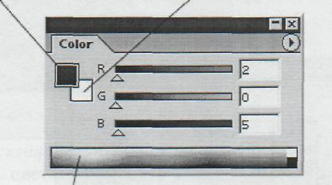

Панель цветов

Рис. 1.7. Палитра Color

**Основной и фоновый цвет**

При использовании какого-либо инструмента рисования, создании текста или выполнении команды Stroke (Обводка) применяется текущий основной цвет (fore-groundcolor). При использовании инструмента Eraser (Ластик), увеличении размера холста или перемещении выделенной области, расположенной на фоне, с помощью инструмента Move (Перемещение) открывшийся участок автоматически заливается текущим фоновым цветом (background color). Инструмент Gradient (Градиент) смешивает различные цвета, в том числе основной и/или фоновый.

Основной и фоновый цвета представлены на панели инструментов в виде квадратиков соответствующего цвета , а также на палитре Color (Цвет).

Есть несколько способов выбора основного и фонового цветов, и они описываются в следующих разделах:

* введите значения в определенные поля или щелкните по большому цветному квадрату на панели выбора цветов;
* в диалоговом окне Custom Colors (Цвета по выбору пользователя) выберите ранее определенную систему цветов;
* введите значения в числовые поля или передвиньте ползунки на палитре Color (Цвет);
* щелкните по образцу цвета на палитре Swatches (Образцы);
* выбор цвета на изображении с помощью инструмента Eyedropper (Пипетка).

**Контуры**

Контуры это векторные объекты, состоящие из узловых точек (anchor point), которые соединены между собой сегментами кривых или прямых линий. Их можно создать с помощью инструментов группы Реп (Перо). Чтобы изменить форму контура или фигуры, надо переместить, добавить или удалить узловую точку или передвинуть сегмент. Форму криволинейных участков контура также можно скорректировать, меняя направление касательных.

Кроме того, инструменты группы Реп используются для создания слоев типа shape (фигура), видимые области которых контролируют контуры отсечения (clipping path). Слои данного типа содержат области заливки, которые можно редактировать, и контур отсечения, определяющий границу фигуры. Контуры отсечения слоев - это векторные маски, практически идентичные маскам слоев, но имеющие одно преимущество: они задают точные границы, занимающие гораздо меньше оперативной памяти, чем каналы.

Контуры, созданные с помощью инструментов Реп (Перо) или Freeform Pen (Свободное перо), отображают, открывают, закрывают, переставляют в стеке, сохраняют и удаляют с использованием палитры Paths (Контуры). Также с помощью палитры Paths можно выполнить преобразование выделенной области в контур, преобразовать контур в выделение, штриховать и заливать контур.

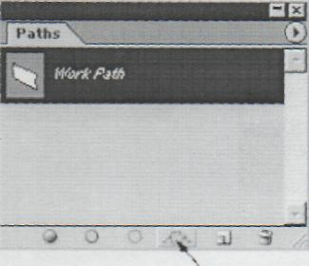

Make work path from selection

Рис. 1.8. Кнопка создания рабочего контура

Новый контур, построенный с помощью инструмента Реп, автоматически получит название Work Path и будет сохранен вместе с файлом. Однако следующий созданный вами контур заменит существующий. Чтобы быстро сохранить рабочий контур, перетащите его имя на кнопку Create New Path, расположенную в нижней части палитры Paths. Программа Photoshop присвоит ему имя по умолчанию. Чтобы переименовать контур, дважды щелкните по его имени и введите новое.

**Работа с текстом**

В программе Photoshop текст является векторным. Он имеет жесткие, четко определенные границы, потому что программа при создании и изменении текста использует векторный контур. В то же время текст является растровым и имеет то же разрешение, что и обыкновенное изображение. Созданый текст в программе Photoshop, автоматически появляется на своем собственном слое. В любой момент можно изменить его атрибуты: шрифт, стиль, кегль, цвет, кернинг, трекинг, межстрочный интервал, выравнивание, положение относительно базовой линии. Кроме того, различные атрибуты могут быть установлены для разных букв в одном и том же текстовом слое.

Также допускается изменять содержание текста, применять к нему разные эффекты слоя, изменять режим смешивания и уровень непрозрачности. Что же можно сделать с редактируемым текстовым слоем? Можно применить фильтры, очертить текст или заполнить его градиентом или рисунком. Чтобы осуществить эти операции, необходимо преобразовать текстовый слой в растровый формат с помощью команды меню Layer > Rasterize > Туре (Слой > Преобразовать в растровый формат > Текст). Но все не так просто. Как только текст будет преобразован в растровый формат, его типографские атрибуты (например, шрифт или стиль) уже изменить нельзя. Любые типы текста (редактируемый и др.) создаются с помощью инструмента Туре (Текст), меню «Layer» (Слои), палитры Character (Шрифт).

Редактируемый текст можно перемещать, трансформировать, менять его положение относительно других слоев, словом, выполнять над ним различные операции, не влияя на другие слои. В Photoshop предусмотрена также проверка правописания. Чтобы вызвать данный модуль, щелкните правой кнопкой мыши по текстовому блоку и в появившемся контекстном меню выберите команду Check Spelling. При обнаружении слова, которое отсутствует в словаре, программа контроля правописания предложит заменить его, внести в словарь или проигнорировать.

**Каналы и маски**

Если сохранить выделенную область в специально созданном полутоновом канале, называемом альфа-каналом, ее в любой момент можно будет загрузить на изображение. Особенно удобно это для выделенной области неправильной формы, которую очень сложно воспроизвести. В файле может содержаться до 24 каналов, но поскольку каждый канал увеличивает размер файла (в зависимости от размера выделенной области), при их добавлении следует вести себя благоразумно.

Доступ к альфа-каналам можно получить с помощью палитры Channels (Каналы), а сохранить или загрузить их можно, воспользовавшись командами из меню Select (Выделить) или палитры Channels (Каналы). Чтобы сохранить выделенную область с использованием текущих опций, выполните следующие действия: выделите какую-либо область, внизу палитры Channels (Каналы) щелкните по кнопке Save selection as channel (Сохранить выделенную область как канал). Для Загрузки канала выделения на изображение, на палитре Channels (Каналы), нажав клавишу Ctrl, просто щелкните по имени альфа-канала, который вы хотите загрузить.

С помощью режима Quick Mask (Быстрая маска) в программе Photoshop выделенные и невыделенные области изображения могут быть покрыты полупрозрачной цветной маской, форму которой впоследствии можно изменить с помощью какого-либо инструмента рисования или редактирования. Замаскированные области защищены от изменений. В отличие от альфа-канала сохранить быструю маску нельзя, но при возврате к режиму Standard (Стандартный) маска будет преобразована в выделенную область, которую можно сохранить.

**Фильтры**

В программе Photoshop с помощью фильтра можно получить бессчетное количество эффектов, начиная от небольшого увеличения резкости и заканчивая нелепыми искажениями. Например, фильтры Blur (Размытие) или Sharpen (Резкость) можно использовать для едва заметного ретуширования изображения; фильтры Color Halftone (Цветной растр), Find Edges (Выделение краев), Emboss (Рельеф) или Wind (Ветер) -для более ярких эффектов; Artistic (Художественный), Brush Strokes (Мазки кисти), Sketch (Эскиз) или Texture (Текстура) - для создания изображения, «нарисованного» вручную; Lighting Effects (Эффекты освещения) - для того, чтобы осветить изображение.

Все фильтры сгруппированы по 13 категориям, перечисленным в меню Filter (Фильтр). Импортированные фильтры появляются в своих собственных подменю. Фильтр можно применить как к слою в целом, так и к его выделенной части. Прежде чем применить фильтр к выделенной области, необходимо растушевать ее, чтобы она не слишком выделялась на изображении после фильтрации.

Некоторые фильтры можно применить непосредственно (выбрав соответствующую команду из подменю). Другие же фильтры можно использовать, только установив определенные значения переменных в диалоговом окне. Выбрав команду меню Filter > Last Filter (Фильтр > Последний фильтр) (комбинация клавиш Ctrl+F), можно повторно применить последний использовавшийся фильтр с теми же характеристиками. Для установки других характеристик выберите фильтр из соответствующего подменю. Для того чтобы открыть диалоговое окно последнего использовавшегося фильтра, в котором будут отображены последние установленные характеристики, нажмите сочетание клавиш Ctrl+Alt+F.

В режиме RGB и Multichannel доступны все фильтры; а в режиме CMYK, Grayscale и Lab Color - только некоторые из них. Фильтры неприменимы к изображениям в режиме Bitmap и Indexed Color и к изображениям, в которых приходится 16 бит на каждый канал (рис. 1.9)..

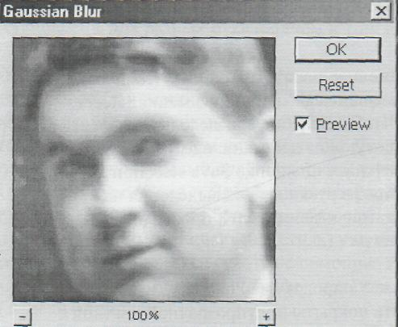

Рис. 1.9. Окно предварительного просмотра для фильтров

Диалоговые окна большинства фильтров имеют окно предварительного просмотра, в котором можно также настраивать степень воздействия применяемого фильтра. Для того чтобы ослабить эффект от применения фильтра и выбрать подходящий режим смешивания, выполните следующие шаги:

1. Создайте дубликат слоя, к которому следует применить фильтр.
2. Примените к этому дубликату фильтр.
3. В палитре Layers (Слои) переместите ползунок Opacity (Непрозрачность) влево, чтобы ослабить эффект от действия фильтра, и выберите другой режим смешивания.

Так как фильтр был применен к копии слоя, то впоследствии можно изменить режим смешивания или значение непрозрачности слоя фильтра, чтобы можно было разными способами смешать его с исходным слоем, либо создать маску копии слоя, чтобы спрятать или изменить эффект фильтрации, либо полностью удалить слой фильтра. Когда изменение изображения закончено, выполните операцию слияния копии слоя с исходным слоем.

**Усиление эффекта фильтрации**

Увеличение значений яркости и контраста могут способствовать усилению эффекта фильтрации. Выберите команду меню Image > Adjustments > Levels (Изображение > Корректировки > Уровни) и в появившемся диалоговом окне Levels (Уровни) переместите черный ползунок Input (Ввод) вправо, а белый ползунок Output (Вывод) - немного влево и щелкните по кнопке ОК.

Для того чтобы изменить цвет слоя после применения к нему фильтра, который удалил некоторые цвета (например, при использовании фильтра Charcoal (Уголь)), воспользуйтесь командой меню Image > Adjustments > Hue/Saturation (Изображение > Корректировки > Тон/Насыщенность) и установите флажок Colorize (Тонировать).

**Заключение**

Главный плюс редакторов векторной графики — возможность произвольно масштабировать изображение, то есть увеличивать и уменьшать его размер, не теряя при этом качества. Однако в векторных редакторах невозможно создавать мелкие штрихи, мягкие цветовые переходы, легчайшие мазки света и тени. Зато точечные редакторы, лучшим из которых — это общепризнано — является Photoshop, как раз и предназначены для этого.

Подведем итоги:

• Если графический редактор вам нужен для создания чертежей, логотипов и прочих рисованных изображений, состоящих из примитивов и залитых однотонным цветом, ваш выбор — векторы. (CorelDRAW, крупнейший векторный редактор с массой возможностей).

• Если же вы рисуете, работаете с фотографией и хотите все это делать с помощьюкомпьютера, смело выбирайте себе редактор точечной графики, то есть Photoshop.

Можно отметить множество отличительных особенностей этой программы, основанных именно на пользовательском интерфейсе. Вот некоторые из них:

* Первый плюс — это четкое структурирование инструментов и панелей. Все инструменты находятся в одном месте, на так называемой Панели инструментов, расположенной с левой стороны рабочего стола, при этом они сведены в группы, объединяющие несколько инструментов, сходных по выполняемым функциям. С правой стороны находятся панели управления слоями, инструментами, каналами и т. д., которые можно сворачивать, закрывать при отсутствии в них необходимости, а также произвольно группировать для облегчения работы с программой.
* Еще одна отличительная особенность Photoshop — возможность работы с несколькими изображениями одновременно в масштабируемых окнах (рис. 1.2). Это просто незаменимо при работе с коллажами и прочими составными изображениями, однако многие другие графические программы такой возможности не дают.
* Возможность работы со слоями уже давно есть практически во всех программах, предназначенных для создания и редактирования растровой графики, однако только Photoshop дает при работе со слоями неисчерпаемую свободу действий.

**Список использованной литературы**

1. Методическое пособие по курсу «ADOBE PHOTOSHOP»
2. Е. Волкова «Художественные приемы и хитрости ADOBE PHOTOSHOP»
3. http://www.piter.com.
4. http://www.informatik.ucoz.ru/